Concepto de Servicio / Daemon

Objetivos:
- Conocer el concepto de servicio o daemon
- Enumerar las diferencias entre un proceso “común” y servicio o daemon.

Introducción
Un proceso es la instancia fundamental creada por el sistema operativo para controlar las ejecuciones:
- Cuando se abre el navegador web, se convierte en un proceso.
- Cuando se ejecuta un comando por ejemplo `ls`, ese comando es un proceso temporal.
- Cuando el sistema operativo hace “cosas” en segundo plano, también son procesos.
Cada proceso tiene un PID (Process ID) único, que es como su número de identificación. El sistema operativo es el encargado de gestionar estos procesos, asignándoles recursos como memoria y tiempo de CPU.

Un servicio o daemon (demonio) es un tipo específico de programa que está diseñado para ejecutarse continuamente en segundo plano, esperando solicitudes o realizando tareas de forma regular.
Ejemplos de servicios:
- Un servidor web (como Apache o Nginx) que espera peticiones de páginas web.
- Un servidor de bases de datos (como MySQL o Oracle o PostgreSQL) que gestiona bases de datos.
- Un servidor SSH que te permite conectarte remotamente a tu máquina.

Los servicios están diseñados para iniciarse automáticamente cuando el sistema arranca y para reiniciarse si fallan, asegurando que estén siempre disponibles.
Por tanto, podemos concluir que:
- Todo servicio/demonio es un proceso. (Es un programa en ejecución).
- No todo proceso es un servicio/demonio. (Un comando simple que se ejecuta y termina, como `ls`, es un proceso, pero no un servicio).

Algunas de las características que diferencian un servicio/daemon, más allá de ser "un tipo de proceso":
- Persistencia y Ciclo de Vida:
  - Proceso Común: Generalmente tiene una vida útil limitada. Se inicia, realiza su tarea y termina. Por ejemplo, ls se ejecuta, lista archivos y se cierra.
  - Servicio/Demonio: Está diseñado para ser de larga duración y persistente. Se inicia al arrancar el sistema (o cuando es necesario) y espera indefinidamente, realizando su función en segundo plano hasta que el sistema se apaga o se le ordena detenerse.
- Ejecución en Segundo Plano (Background):
  - Proceso Común: Puede ejecutarse en primer plano (interactivo con el usuario) o en segundo plano (usando &). Sin embargo, si se ejecuta en segundo plano desde una terminal, normalmente se detendrá si la terminal se cierra (a menos que uses nohup).
  - Servicio/Demonio: Siempre se ejecuta en segundo plano y no tiene una terminal de control asociada. Son independientes de cualquier sesión de usuario interactiva, lo que significa que continúan ejecutándose incluso si el usuario que los inició cierra sesión.
- Gestión por el Sistema de Inicialización:
  - Proceso Común: Lo inicias tú directamente desde la shell o desde un script simple. Su gestión suele ser manual (matarlo con kill, etc.).
  - Servicio/Demonio: Son gestionados y supervisados por el sistema de inicialización (como systemd en la mayoría de las distribuciones Linux modernas). Esto implica:
    - Inicio Automático: Se configuran para iniciarse automáticamente en el arranque del sistema.
    - Supervisión: El sistema de inicialización los monitorea y puede reiniciarlos si fallan (systemd puede hacer esto automáticamente).
    - Control Centralizado: Se pueden iniciar, detener, reiniciar, recargar o consultar su estado usando herramientas como systemctl.
    - Dependencias: Pueden tener dependencias con otros servicios (ej. el servidor web solo se inicia después de que la red esté activa).
- Ausencia de Interfaz de Usuario: (ver Anexo)
  - Proceso Común: Muchos tienen una interfaz de usuario interactiva (un navegador web, un editor de texto, un juego). El proceso asume que hay un usuario (o un script que imita a un usuario) esperando ver su salida y errores de inmediato.
  - Servicio/Demonio: Rara vez tienen una interfaz de usuario gráfica o interactúan directamente con el usuario a través de la consola. Los servicios o demonios operan en entornos sin terminal. Se comunican a través de archivos de registro (logs) o mediante la red.

- Propósito y Funcionalidad:
  - Proceso Común: Puede ser cualquier tarea, desde algo trivial hasta una aplicación compleja que interactúa directamente con el usuario.
  - Servicio/Demonio: Su propósito es proporcionar una funcionalidad específica o un recurso a otros programas o usuarios. Actúan como "servidores" o "gestores" para distintas operaciones del sistema (ej. servidor web, servidor de impresión, gestor de cron, servicio de registro).

Tareas
- Realiza la actividad interactiva de ikas UD_ProcesosServicios_IO
- Responde:
  - Los servicios/demonios son procesos que necesitan ejecutarse en segundo plano y estan esperando peticiones o realizando tareas de forma regular por largos periodos de tiempo
  - Completa la tabla:
 | ¿Qué interfaz usan? | ¿Cómo comunican su funcionamiento o errores?
Proceso | gráfica o tipo texto | si es gráfica mediante ventana y tipo de texto mediante texto
Servicios o Daemon | no tienen | mediante los ficheros de .log

  - ¿Los servicios/demonios requieren una terminal que los controle (TTY)? (SI/NO)
NO
  - Los servicios/demonios no interactúan directamente con los usuarios. (Verdadero /Falso)
Verdadero, porque se ejecutan en segundo plano, no me interactúa con ellos pero puedo hacerlo mediante herramientas especiales

- Lee el anexo para repasar el concepto de redireccionador y realiza los siguientes
  - Guardar el contenido del fichero /etc/shadow en un fichero llamado salida.txt en el directorio actual. En caso de no poderse leer, la situación se registrará también salida.txt.
  - 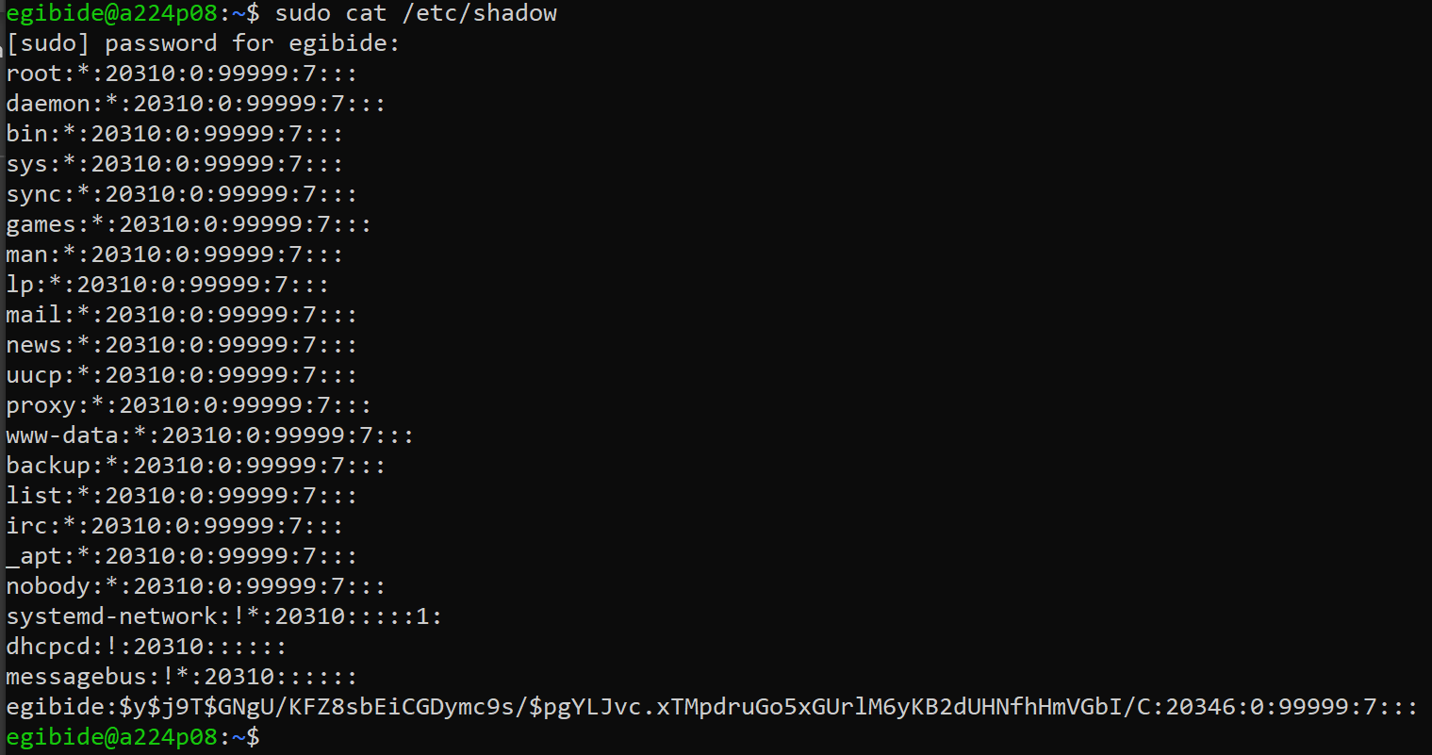

  - Crear el script.sh con el mensaje hola mediante el comando:
echo "echo hola" > ./script.sh
Ejecuta el script guardando el resultado de la ejecución en el fichero script.log que estará en el directorio actual.

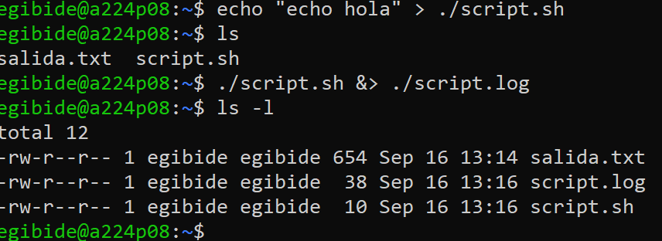<
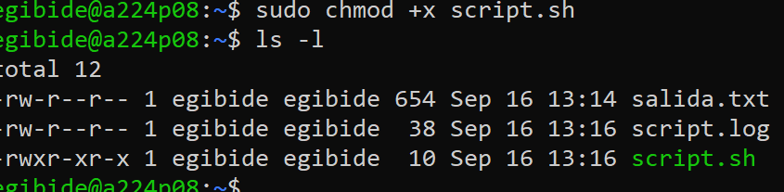
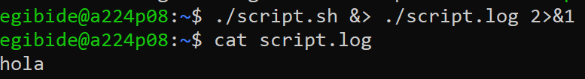
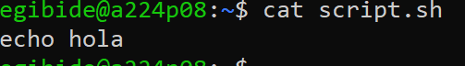
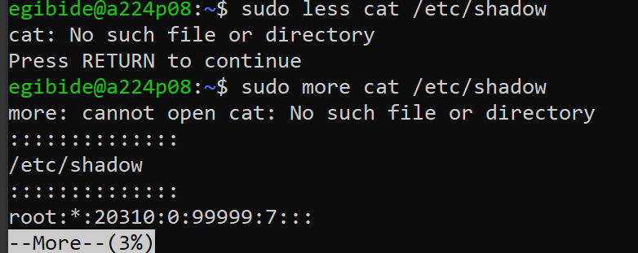

Anexo: Conceptos Clave de Entrada/Salida (I/O)
Todo programa en ejecución interactúa con el sistema a través de flujos de I/O predefinidos:
- Entrada Estándar (stdin / Descriptor 0): Es el canal por donde un programa recibe datos. Por defecto, se asocia al teclado del usuario. Un programa puede leer información directamente desde aquí.
- Salida Estándar (stdout / Descriptor 1): Es el canal por donde un programa envía sus resultados normales o información de éxito. Por defecto, se asocia a la pantalla (terminal o consola).
- Salida de Error Estándar (stderr / Descriptor 2): Es el canal por donde un programa envía mensajes de error o diagnósticos. Por defecto, también se asocia a la pantalla (terminal o consola).
La verdadera potencia de la gestión de I/O radica en la capacidad de redirigir estos flujos, es decir, cambiar su destino o su origen predeterminado. Esto es crucial para automatizar tareas, depurar programas y gestionar la información.

Redirección de entradas y salidas (I/O): Controlando el Flujo
Utilizando los símbolos <, > , >> y | vamos a poder alterar el comportamiento por defecto definido en la gestión de entradas y saludas (I/O).
Redirigir Entrada (<): Permite que un programa reciba su entrada desde un archivo en lugar del teclado.
  - Linux/Windows (CMD): comando < archivo_entrada.txt
  - Windows (PowerShell): Get-Content archivo_entrada.txt | comando (más común usar piping)

Redirigir Salida Estándar (> o 1>): Envía la salida normal de un programa a un archivo en lugar de la pantalla. Si el archivo existe, lo sobrescribe.
  - Linux/Windows (CMD): comando > salida.txt
  - Windows (PowerShell): comando > salida.txt

Añadir a un Archivo (>> o 1>>): Envía la salida normal de un programa al final de un archivo existente, sin sobrescribirlo.
  - Linux/Windows (CMD): comando >> salida.txt
  - Windows (PowerShell): comando >> salida.txt

Redirigir Salida de Error (2>): Envía los mensajes de error de un programa a un archivo específico en lugar de la pantalla.
  - Linux/Windows (CMD): comando 2> errores.log
  - Windows (PowerShell): comando 2> errores.log

Redirigir Salida Estándar y de Error Juntas (2>&1 o &> / *>): Este es un caso muy común y útil. Permite enviar tanto la salida normal como los errores al mismo destino, típicamente un archivo.
  - Linux/Windows (CMD): comando > salida_y_errores.log 2>&1
  - Linux (Bash, más moderno): comando &> salida_y_errores.log
  - Windows (PowerShell): comando *> salida_y_errores.log

Pipelines (|): Permiten que la salida estándar de un comando sea la entrada estándar de otro. Esto encadena comandos y es fundamental para la composición de tareas.
  - Linux/Windows (CMD/PowerShell): comando1 | comando2

Manejo de las entradas y salidas (I/O)
La forma en que se maneja los flujos de entradas y salidas difiere sutilmente según el tipo de programa y el sistema operativo:
1. Procesos Comunes (Ejecución Interactiva)
- Linux: Cuando ejecutas un comando en una terminal Bash, su stdout y stderr van por defecto a esa terminal. Si cierras la terminal, la salida se pierde a menos que uses redirección a archivo.
- Windows (CMD/PowerShell): Similar a Linux, los comandos en el Símbolo del Sistema (CMD) o PowerShell muestran su salida en la consola. La redirección funciona de forma análoga para capturar la salida o los errores.

2. Servicios / Demonios (Ejecución en Segundo Plano)
- Linux (Servicios/Demonios): Estos programas no tienen una terminal interactiva asociada. Su stdout y stderr se redirigen típicamente a archivos de registro (logs) gestionados por el sistema de inicialización (systemd) o por el propio demonio. Esto garantiza que la información se almacene de forma persistente para auditoría y depuración, incluso si no hay un usuario presente. Herramientas como journalctl o tail -f en los archivos de /var/log son comunes para acceder a esta información.
- Windows (Servicios de Windows): Los servicios de Windows tampoco tienen una interfaz de usuario directa. Su salida y errores se registran en el Visor de Eventos de Windows (en diferentes categorías como "Aplicación", "Sistema", etc.) o en archivos de log específicos que el servicio pueda configurar (común en servidores de bases de datos o web). Esto proporciona una traza persistente de su actividad.
es una habilidad esencial para cualquier administrador de sistemas o desarrollador, tanto en Linux como en Windows.

